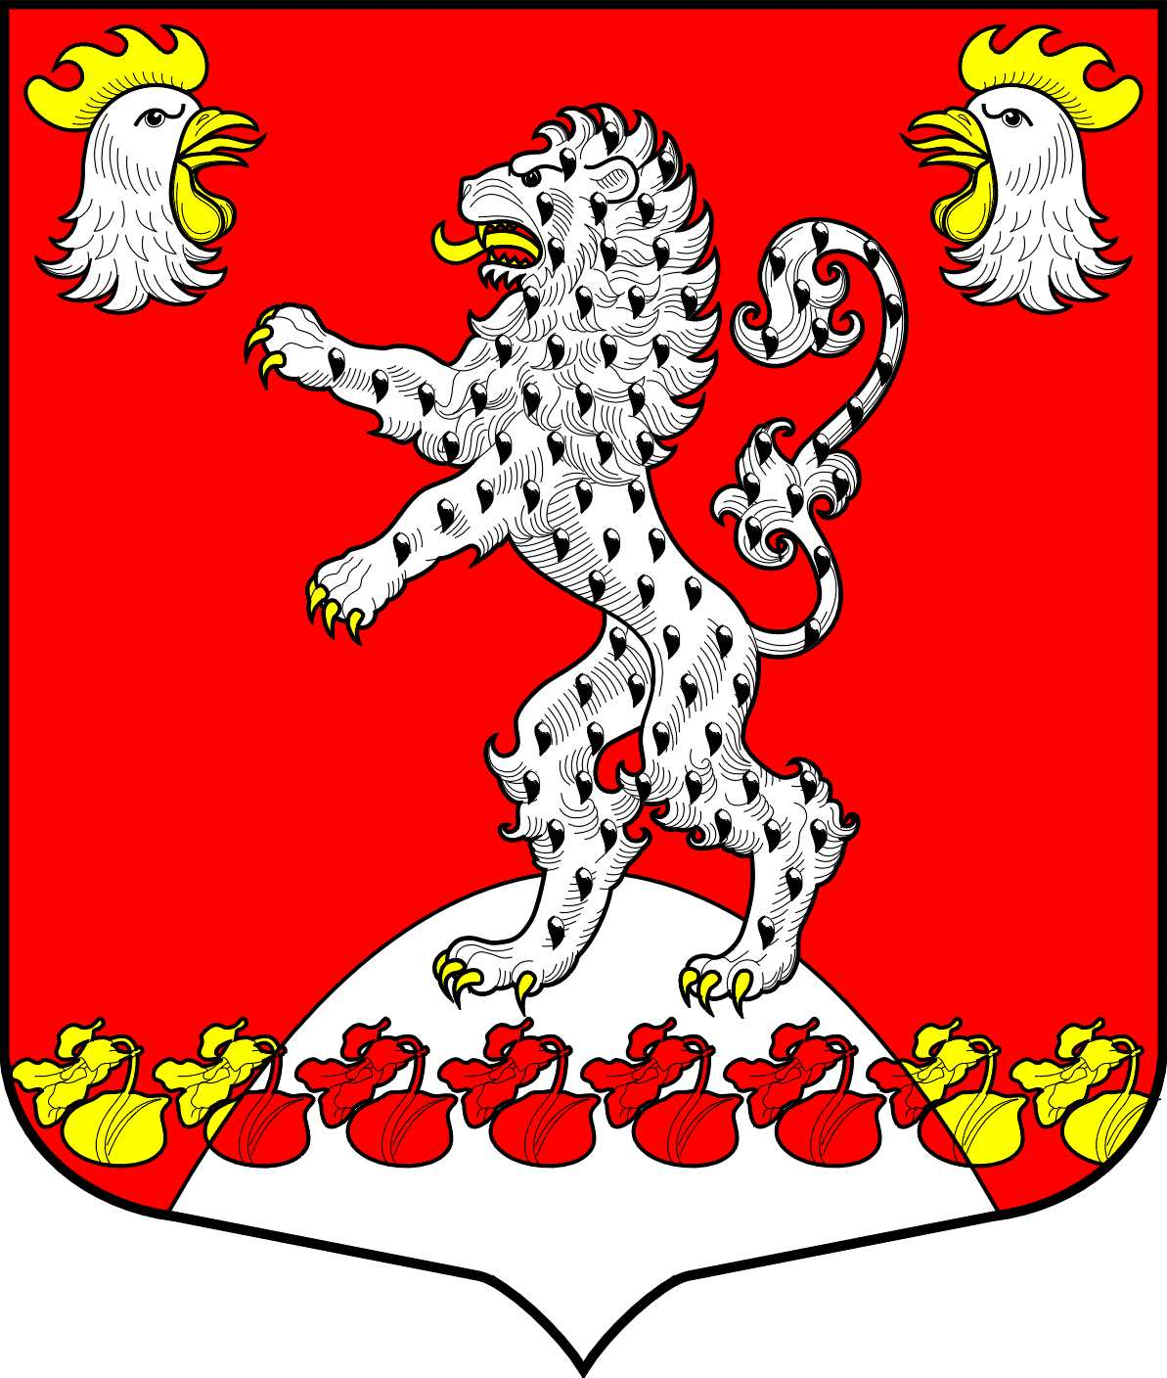
СОВЕТ ДЕПУТАТОВ
РУССКО-ВЫСОЦКОГО СЕЛЬСКОГО ПОСЕЛЕНИЯ
ЛОМОНОСОВСКОГО МУНИЦИПАЛЬНОГО РАЙОНА
ЛЕНИНГРАДСКОЙ ОБЛАСТИ
четвертого созыва

Р Е Ш Е Н И Е
от 18.07.2024 года №24

О рассмотрении проекта решения Совета депутатов Русско-Высоцкого сельского поселения Ломоносовского муниципального района Ленинградской области «О внесение изменений и дополнений в решение Совета депутатов № 47 от 30 ноября 2017 года «Об утверждении Правил благоустройства территории МО Русско-Высоцкое сельское поселение МО Ломоносовский муниципальный район Ленинградской области» и назначении публичных слушаний»

В соответствии со статьями 28 и 44 Федерального закона от 6 октября 2003 года № 131- ФЗ «Об общих принципах организации местного самоуправления в Российской Федерации», статьёй 5.1. Градостроительного кодекса Российской Федерации, руководствуясь Уставом Русско-Высоцкого сельского поселения, Совет депутатов Русско-Высоцкого сельского поселения

РЕШИЛ:

1. Одобрить проект решения Совета депутатов «О внесение изменений и дополнений в решение Совета депутатов № 47 от 30 ноября 2017 года «Об утверждении Правил благоустройства территории МО Русско-Высоцкое сельское поселение МО Ломоносовский муниципальный район Ленинградской области» (приложение 1).
2. Вынести на публичное слушание прилагаемый проект решения Совета депутатов «О внесение изменений и дополнений в решение Совета депутатов № 47 от 30 ноября 2017 года «Об утверждении Правил благоустройства территории МО Русско-Высоцкое сельское поселение МО Ломоносовский муниципальный район Ленинградской области».
3. Публичное слушание по обсуждению проекта решения Совета депутатов «О внесение изменений и дополнений в решение Совета депутатов № 47 от 30 ноября 2017 года «Об утверждении Правил благоустройства территории МО Русско-Высоцкое сельское поселение МО Ломоносовский муниципальный район Ленинградской области» назначить на 20 августа 2024 года, в 16-00 час., в здании администрации Русско-Высоцкого сельского поселения по адресу: Ленинградская область, Ломоносовский район, с. Русско-Высоцкое, дом 3.
4. Установить, что предложения по проекту решения Совета депутатов «О внесение изменений и дополнений в решение Совета депутатов № 47 от 30 ноября 2017 года «Об утверждении Правил благоустройства территории МО Русско-Высоцкое сельское поселение МО Ломоносовский муниципальный район Ленинградской области», направляются почтовым отправлением в адрес администрации, либо принимаются в администрации Русско-Высоцкого сельского поселения Ломоносовского муниципального района Ленинградской области (с. Русско-Высоцкое, дом 3) с понедельника по пятницу, с 9.00 до 18.00 (обеденный перерыв с 13.00 до 14.00) кабинет 3, а также на сайте администрации Русско-Высоцкого сельского поселения до 20 августа 2024 года. В обращении должны быть указаны: фамилия, имя, отчество гражданина и его место жительства (наименование юридического лица, его место нахождения).
3. Образовать комиссию по рассмотрению поступивших предложений по проекту решения Совета депутатов «О внесение изменений и дополнений в решение Совета депутатов № 47 от 30 ноября 2017 года «Об утверждении Правил благоустройства территории МО Русско-Высоцкое сельское поселение МО Ломоносовский муниципальный район Ленинградской области» (приложение №2).

Организационное и техническое обеспечение комиссии возлагается на администрацию Русско-Высоцкого сельского поселения.
4. Настоящее решение вступает в силу со дня официального опубликования (обнародования). Разместить настоящее решение на официальном сайте Русско-Высоцкого сельского поселения по адресу в сети Интернет: www.russko-vys.ru, копию решения разместить на стенде в помещении администрации и в помещении библиотеки Русско-Высоцкого сельского поселения.
5. Контроль за исполнением настоящего решения возложить на Главу Русско-Высоцкого сельского поселения Волкову Л.И.

Глава Русско-Высоцкого сельского поселения Л.И. Волкова

Приложение № 1
к Решению Совета депутатов Русско-Высоцкого
сельского поселения №24 от 18.07.2024 года

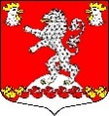
СОВЕТ ДЕПУТАТОВ
РУССКО-ВЫСОЦКОГО СЕЛЬСКОГО ПОСЕЛЕНИЯ
ЛОМОНОСОВСКОГО МУНИЦИПАЛЬНОГО РАЙОНА
ЛЕНИНГРАДСКОЙ ОБЛАСТИ
четвертого созыва

Р Е Ш Е Н И Е
от 2024 года №
О внесение изменений и дополнений в решение Совета депутатов № 47 от 30 ноября 2017 года «Об утверждении Правил благоустройства территории МО Русско-Высоцкое сельское поселение МО Ломоносовский муниципальный район Ленинградской области

В соответствии с частью 10 статьи 35, статьей 45 Федерального закона от 06.10.2013 № 131-ФЗ «Об общих принципах организации местного самоуправления в Российской Федерации», Уставом Русско-Высоцкого сельского поселения, Совет депутатов Русско-Высоцкого сельского поселения Ломоносовского муниципального района Ленинградской области:

РЕШИЛ:

1. Внести в Правила благоустройства территории МО Русско-Высоцкое сельское поселение МО Ломоносовский муниципальный район Ленинградской области, утвержденные решением Совета депутатов № 47 от 30.10.2017 следующие изменения:
Дополнить Правила благоустройства территории МО Русско-Высоцкое сельское поселение МО Ломоносовский муниципальный район Ленинградской области разделом 12.14. «Средства индивидуальной мобильности»:
«12.14. «Средства индивидуальной мобильности»
12.14.1. Велосипеды, самокаты, скейтборды, гироскутеры, сигвеи, моноколёса, электродрифты (далее - средства индивидуальной мобильности) не должны оставляться, размещаться (за исключением мест, специально оборудованных для этих целей в соответствии с требованиями законодательства):
1) в охранной зоне инженерных сетей, под железнодорожными путепроводами и автомобильными эстакадами, а также на расстоянии менее 5 метров от входов (выходов) в здания, строения, сооружения;
2) в арках зданий, на газонах, цветниках и иных территориях, занятых зелеными насаждениями;
3) на остановочных пунктах пассажирского транспорта, а также на расстоянии менее 10 метров от границ посадочных площадок, светофоров;
4) в пределах треугольника видимости на нерегулируемых перекрестках и примыканиях улиц и дорог;
5) на тротуарах, пешеходных дорожках, площадках, если ширина прохода с учетом края проезжей части составляет менее 1,5 метра;
6) на расстоянии менее 5 метров до границы пешеходного перехода;
7) на проезжей части улиц и ближе 1 метра от края проезжей части либо ограждающих конструкций проезжей части;
8) в местах, где они могут создать препятствия для движения пешеходов и автотранспорта;
9) на мемориальных сооружениях, стелах, памятниках и в местах воинских захоронений;

10) в иных установленных законодательством случаях.
Владелец средства индивидуальной мобильности обязан незамедлительно устранять нарушения настоящего пункта.
12.14.2. Велосипеды, самокаты и иные средства индивидуальной мобильности должны быть оборудованы в соответствии с техническим паспортом изделия.
12.14.3. Администрацией муниципального образования могут устанавливаться перечни территорий (части территории) общего пользования муниципального образования, на которых оставление (размещение) средств индивидуальной мобильности и (или) их эксплуатация не допускаются и (или) скорость движения средства индивидуальной мобильности не должна превышать скорость пешеходного потока и иметь максимальное значение не более 15 км/ч.».
2. Настоящее решение вступает с силу со дня его официального опубликования (обнародования). Разместить настоящее решение на официальном сайте МО Русско-Высоцкое сельское поселение по адресу в сети Интернет: www.russko-vys.ru, копию решения разместить на стенде в помещении местной администрации и в помещении библиотеки МО Русско-Высоцкое сельское поселение.

Глава Русско-Высоцкого сельского поселения Л.И. Волкова

Приложение № 2
к Решению Совета депутатов Русско-Высоцкого
сельского поселения №00 от 18.07.2024 года

Состав комиссии
по рассмотрению поступивших предложений по проекту решения Совета депутатов «О внесение изменений и дополнений в решение Совета депутатов № 47 от 30 ноября 2017 года «Об утверждении Правил благоустройства территории МО Русско-Высоцкое сельское поселение МО Ломоносовский муниципальный район Ленинградской области»

1. | Председатель комиссии -  Волкова Лариса Ивановна | Глава Русско-Высоцкого сельского поселения
2. | Заместитель председателя комиссии -  Бырдин Алексей Иванович | Заместитель Главы администрации Русско-Высоцкого сельского поселения.
3. | Секретарь комиссии -  Солонникова Елена Сергеевна | Начальник канцелярии администрации Русско-Высоцкого сельского поселения.
4.  5. | Члены комиссии:  Герсанов Олег Анатольевич  Кочеткова Людмила Александровна | Специалист 1 категории администрации Русско-Высоцкого сельского поселения.  Депутат Совета депутатов Русско-Высоцкого сельского поселения

